

BỘ CÔNG THƯƠNG
TRƯỜNG ĐẠI HỌC CÔNG NGHIỆP
TP.HCM KHOA CÔNG NGHỆ ĐIỆN TỬ

BÁO CÁO

VI ĐIỀU KHIỂN VÀ ỨNG DỤNG

BÀI 2:
BÀI THỰC HÀNH II
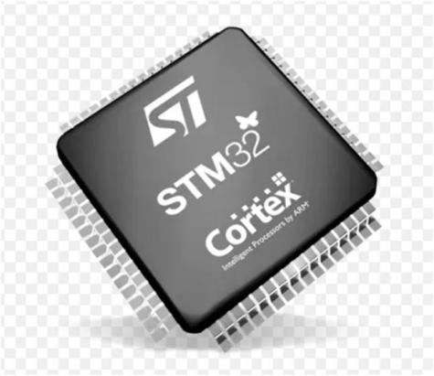

Giảng viên hướng dẫn: Phạm Quang Trí
NHÓM 4:
Sinh viên thực hiện:
Đoàn Mạnh Tú-21007261
Nguyễn Minh Mân-21012961
Thành phố Hồ Chí Minh, tháng 8 năm 2023

Bài tập mức độ 3:Viết chương trình điều khiển 2 LED đơn nối vào chân bất kỳ của STM32,đồng thời hoạt động lặp lại như sau. Số thứ tự tương ứng với nhóm(Nhóm 4:LED 1 sáng 2s và tắt 5s;LED 2 sáng 6s và tắt 3s)
Báo cáo thực hành
Yêu cầu 1:Vẽ sơ đồ nguyên lý kết nối phần cứng của toàn bộ hệ thống sử dụng vi điều khiển STM32.
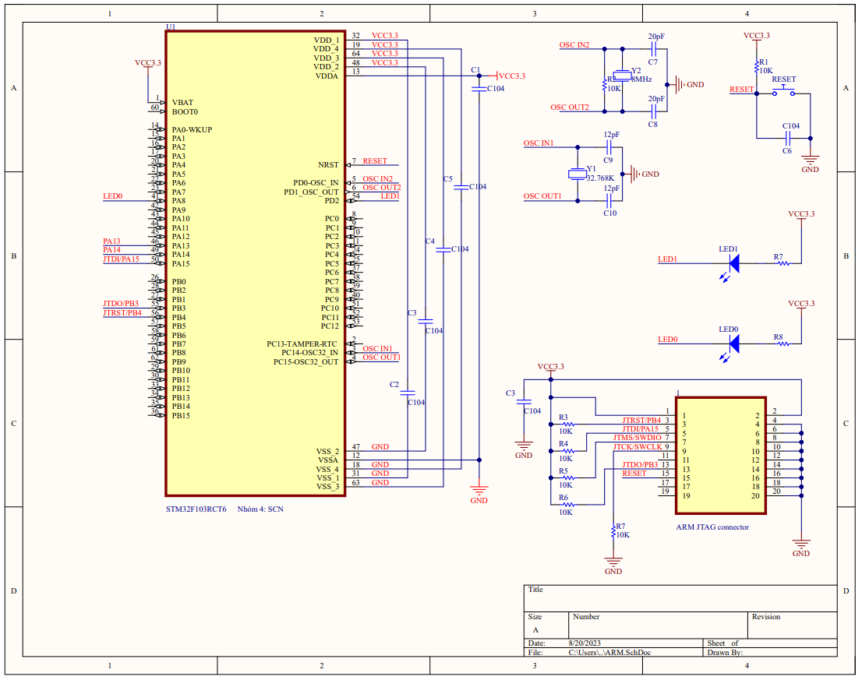

Yêu cầu 2:Trình bày lưu đồ giải thuật và mã nguồn của chương trình.
Mã nguồn:
#include "main.h"

/* USER CODE BEGIN PV */
int dem1=0;
int dem2=0;
/* USER CODE END PV */

int main(void)
{
while (1)
{
/* USER CODE END WHILE */

/* USER CODE BEGIN 3 */
if(dem1==0)
{
HAL_GPIO_WritePin(LED0_GPIO_Port, LED0_Pin, 0);
}
if(dem1==2)
{
HAL_GPIO_WritePin(LED0_GPIO_Port, LED0_Pin, 1);
}
if(dem1==7)
{
HAL_GPIO_WritePin(LED0_GPIO_Port, LED0_Pin, 0);
dem1=0;
}
// LED 1
if(dem2==0)
{
HAL_GPIO_WritePin(LED1_GPIO_Port, LED1_Pin, 0);
}
if(dem2==6)
{
HAL_GPIO_WritePin(LED1_GPIO_Port, LED1_Pin, 1);
}
if(dem2==9)
{
HAL_GPIO_WritePin(LED1_GPIO_Port, LED1_Pin, 0);
dem2=0;
}
HAL_Delay(1000);
dem1++;
dem2++;
}
/* USER CODE END 3 */
}
Lưu đồ:
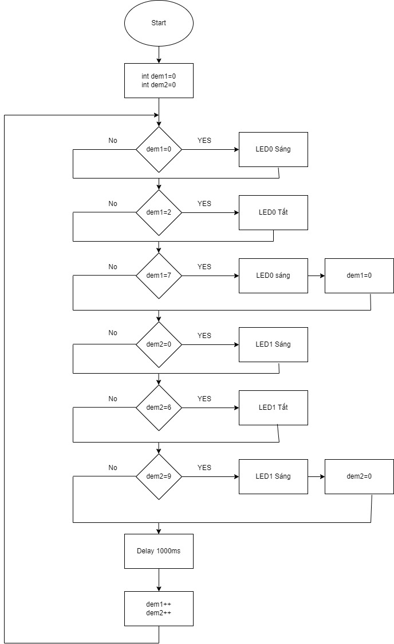
Yêu cầu 3:Video bài làm
https://youtu.be/EECmUQ8G8IU

